과제명 | 한국어 음성 인식 |  |  |  |  |  | 지도교수 |  | 박수원
과제목표 | Why? | 인간-기계 간 궁극적 인터페이스인 음성인식의 정확성 향상 |  |  |  |  | 현재 달성률 (%) |  | 5%
과제목표 | What? | 한국어 음성 입력을 문장 단위의 텍스트로 변환 (목표 : 오차율 6% 미만) |  |  |  |  | 김수환 누적 공수 (MH) |  | 13
조명 | KAI LIB |  |  | 조원 | 김수환, 배세영, (원철황) |  | 조원 누적 공수 합 (MH) |  | 69
지도교수 코멘트 :
- 실시간 인식을 목표로 하면 데이터 전처리가 응답 시간에 영향을 줄 수도 있음. 실시간에서도 유효한 처리 방식을 고려해야 할 것
- 관련 연구를 진행중인 전자공학과 박호종 교수님 연구실에 컨택 추천
- PCM, WAV 파일의 샘플링 레이트에 차이가 있는지 확인해 볼 것
- WAV 파일의 형식을 정확히 파악할 것
- 약어에 대한 정식 명칭을 정확히 숙지할 것
- '설계 및 조사' 와 같이 묶지 말고 설계와 조사로 구분하여 명시할 것
- 순서도를 그릴 때는 일관된 규칙으로 만들 것
- 관련업계 특허 검색을 해볼 것
2019년 09월 09일 박수원 (인)
2019년 09월 업무 목표 |  |  |  |  |  |  |  | mm/dd (%) |  | 공수 (MH)
김수환  (보고자) | - 음성데이터 특징벡터 추출 실습  - DNN 모델 설계  - 음성인식 관련 자료 공부  - 네이버 2019 해커톤 – Speech 대회 |  |  |  |  |  |  | 09/09 (09/06)  09/23 (10%)  09/30 (40%)  10/04 (5%) |  | 1  6  5  1
배세영 | - 파이썬 numpy, pandas 활용 개념 정리, 전달  - 음성인식 관련 자료 공부  - 머신러닝, 딥러닝 관련 공부  - 네이버 2019 해커톤 – Speech 대회 |  |  |  |  |  |  | 09/16 (80%)  09/30 (30%)  09/30 (50%)  10/04 (5%) |  | 2  10  4  1
원철황 | - 음성데이터 특징벡터 추출 실습  - 참고문헌 6편 목차 정리  - 파이썬 프로그래밍 실습  - 음성인식 관련 자료 공부  - 네이버 2019 해커톤 – Speech 대회 |  |  |  |  |  |  | 09/09 (09/06)  09/11 (09/08)  09/12 (80%)  09/30 (30%)  10/04 (5%) |  | 2  18  11  7  1
김수환의 주간 업무 요약 보고
금주 실적 ( 2019/09/02 – 2019/09/08) |  |  | mm/dd (%) |  | 공수(MH) | 차주 계획 (2019/09/09 – 2019/09/15) |  |  | mm/dd (%)
- 음성데이터 특징 추출 실습 및 비교  - Mel-spec & MFCC 비교 |  |  | 09/09 (09/06)  09/09 (09/06) |  | 1  1
- DNN 모델 설계  - DNN 복습  - 모델 구조 다이어그램 작성  - 필요한 클래스 및 함수 정리 |  |  | 09/23 (10%)  09/05 (50%)  09/07 (09/06)  09/09 (0%) |  | 6  4  2  0 | - DNN 모델 설계  - DNN 복습  - 필요한 클래스 및 함수 정리  - 코드 작성  - 주석 추가 및 코드 정리 |  |  | 09/23 (50%)  09/05 (100%)  09/09 (100%)  09/20 (40%)  09/23 (0%)
- 음성인식 관련 자료 조사 및 공부  - ‘음성인식 시스템을 위한 전처리 기술’ 논문  - ‘인공신경망 기반 한국어 음성인식의  방법 비교’ 논문  - ‘CTC를 이용한 LSTM RNN 기반 한국어  음성인식 시스템’ 논문  - 카카오 제공 음성인식 학습자료  - 순환신경망 (RNN)  - ‘Voice Recognition Using MFCC Algorithm’ 논문 |  |  | 09/30 (40%)  09/06 (09/05)  09/06 (09/05)  09/15 (20%)  09/21 (09/07)  09/25 (30%)  09/30 (50%) |  | 5  1  0.5  0.5  1  0  2 | - 음성인식 관련 자료 조사 및 공부  - ‘CTC를 이용한 LSTM RNN 기반 한국어  음성인식 시스템’ 논문  - 순환신경망 (RNN)  - ‘Voice Recognition Using MFCC Algorithm’ 논문 |  |  | 09/30 (50%)  09/15 (100%)  09/25 (40%)  09/30 (80%)
- 네이버 2019 해커톤 - Speech 대회  - 서류 합격 |  |  | 10/04 (5%)  09/06 (09/06) |  | 1  1 | - 네이버 2019 해커톤 - Speech 대회  - Pytorch 라이브러리 공부  - CNN 이용 단어 분류  - 예선전 |  |  | 10/04 (10%)  09/12 (100%)  09/15 (100%)  10/04 (5%)
- 음향 모델 제작  - 음향 모델 구조 설계 |  |  | 10/31 (1%)  10/05 (60%) |  | 1  1
- 새로운 알고리즘 고안  - 계산량 감소를 위한 데이터 전처리 |  |  | 12/06 (5%)  09/08 (09/08) |  | 1  1
김수환의 주간 업무 상세 보고
  - 음성데이터 특징 추출 실습 및 비교
    - Mel-Spectrogram & MFCC 비교
      - MFCC & Mel-Spectrogram Diagram
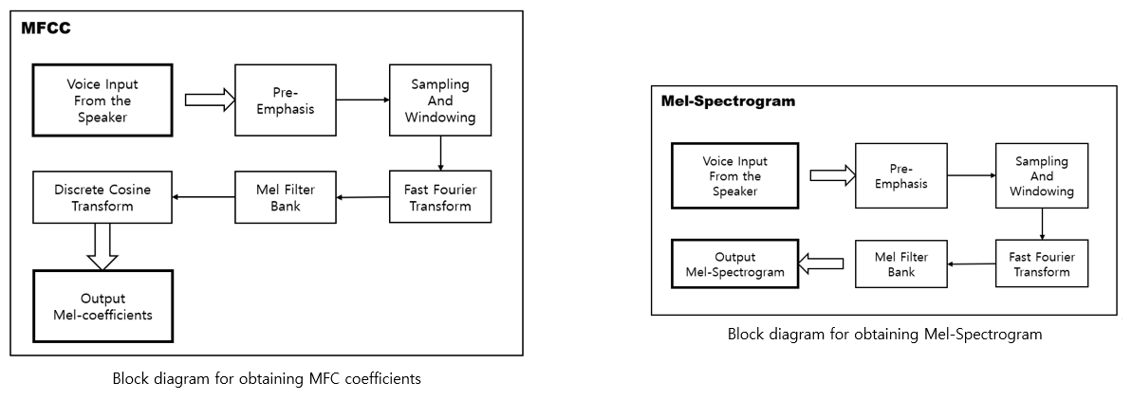
‘Voice Recognition Using MFCC Algorithm’ 논문 참고
      - MFCC ⬄ Mel-Spectrogram의 차이점은 DCT 연산의 유무

  - DNN 모델 설계
    - DNN 복습
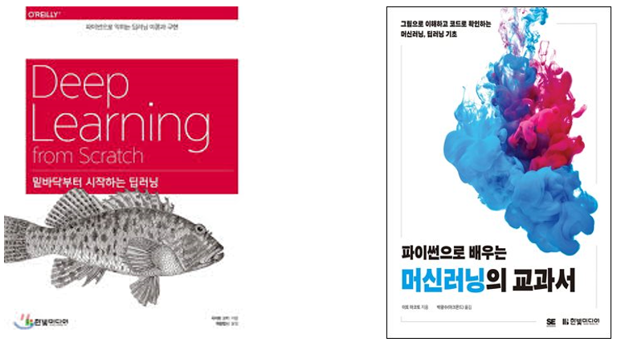
      - 밑바닥부터 시작하는 딥러닝 (한빛미디어 - 사이토 고키 저)
      - 파이썬으로 배우는 머신러닝의교과서 (한빛미디어 - 이토 마코토 저)

    - 모델 구조 다이어그램 작성
      - DNN 모델 작성 이유
        - 단어 단위 음성 인식 실습을 위함
        - 복잡한 HMM 연산을 제외한 MFCC & DNN 구조로 학습 예정
        - HMM 학습 후 이 전의 구조와 HMM 적용 후의 학습과의 인식률 비교
        - DNN 모델을 작성함으로써 이후 음향모델 기본 틀 제작
        - CPU, GPU 기반 코드의 실행시간 비교 기준으로 사용

      - DNN 계층 구성

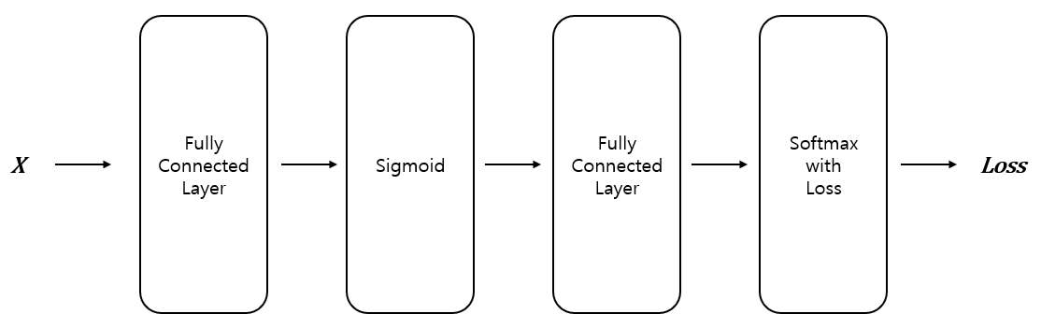

      - DNN 모델 다이어그램
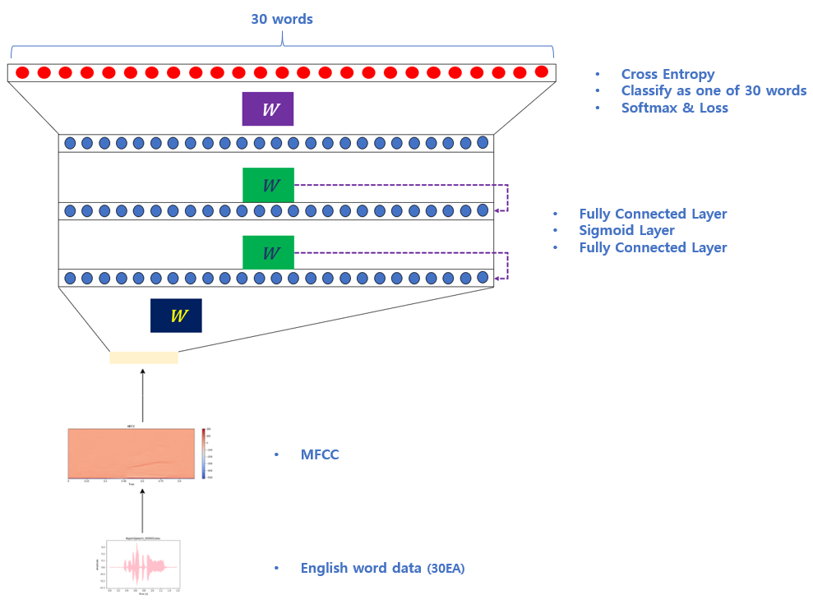

  - 음성인식 관련 자료 조사 및 공부
    - ‘음성인식 시스템을 위한 전처리 기술’ 논문
      - 본문
        - Pre-emphasis
          - 저주파 대역에 에너지가 집중되는 음성 신호의 주파수 특성
          - 고주파 대역의 신호를 강조하기 위한 Highpass filter
          - 모든 주파수의 신호를 동일한 크기로 분석하기 위한 조치
          - 특정 주파수 대역만을 보상하는 것이 나닌 고주파 대역을 지속적으로 강조하는 문제점
        - 입력 정규화
          - 입력신호의 통계적 평균 혹은 분산을 일정 크기에 맞추어 입력신호에 산재할 수 있는
바이어스의 영향을 제거하는 기술
        - Feature fusion
          - 음성인식 시스템의 입력이 되는 특징 벡터를 부가적으로 추출
          - Discrete Cosine Transform (DCT) 방법 사용
      - 결론
        - A-weight + DC offset removal filter + Feature fusion + LDA 시스템이 가장 좋은 성능을 보임

    - ‘인공신경망 기반 한국어 음성인식의 방법 비교’ 논문
      - 본문
        - CTC
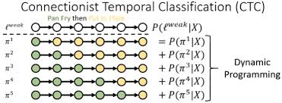
- 입력의 길이와 정답의 길이가 다른 Sequence data를 대응시키는 지도학습 방법
- 입력과 출력 텍스트의 길이가 다르기 때문에 <blank> 기호를 추가하여 입력과 출력 길이를 맞춤
- 정답에 대응되는 다양한 경로가 생김
- 모든 경로에 대한 확률 값을 모두 합하고 목적함수를 정하여 RNN을 이용해 훈련
- 텍스트 간 강제 정렬 과정 및 HMM-GMM의 훈련 과정이 없는 장점이 있음
        - TDNN 모델 (TIME-delay deep neural network)
- 시간적으로 넓은 범위의 시계열 데이터로 학습할 때 이용
- 낮은 층에서는 좁은 범위 프레임의 특징 정보를 학습
- 높은 층으로 갈수록 더 넓은 범위의 프레임 정보를 학습
- 결론
        - TDNN 모델이 CTC 모델보다 좋은 인식률을 보임

    - 카카오 제공 음성인식 학습자료
      - 음성인식 과정
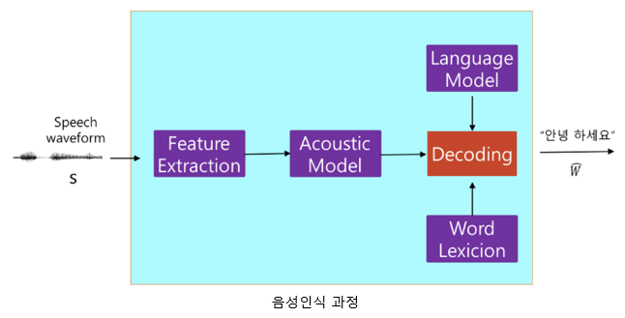
        - Speech waveform : 음성 데이터
        - Acoustic Model : Deep Learning 모델 (최근 추세)
        - Decoding
- Word Lexicion : Lexical Tree 형태에서 가장 유사한 발음형태의 단어 유추
- Language Model : 발음대로 나온 Output을 문법에 맞게 교정
        - Text

    - ‘Voice Recognition Using MFCC Algorithm’ 논문
      - 본문
        - Block diagram for obtaining MFC Coefficient
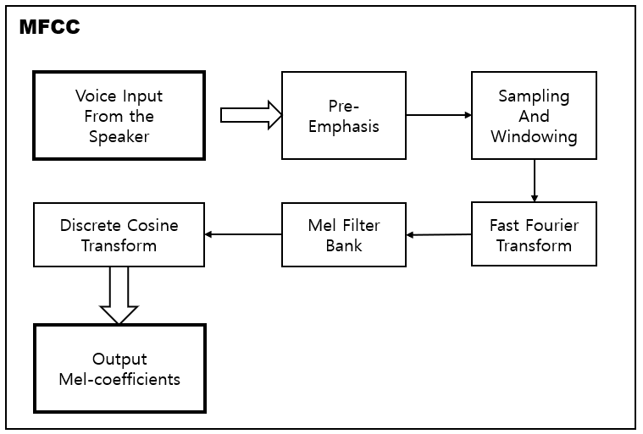
        - Pre-Emphasis
- 고주파에 대하여 변조가 강하게 걸리도록 하는 것 (Highpass filter)
        - Frame Blocking
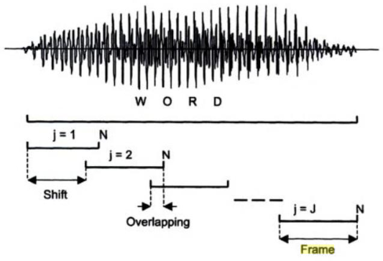
- 입력된 음성 신호는 프레임 크기가 50% 겹치게 15~20ms의 프레임으로 분할
- 겹치게 생성하는 이유 : 프레임 내에서 연속성을 생성하는데 사용
        - Hamming Window
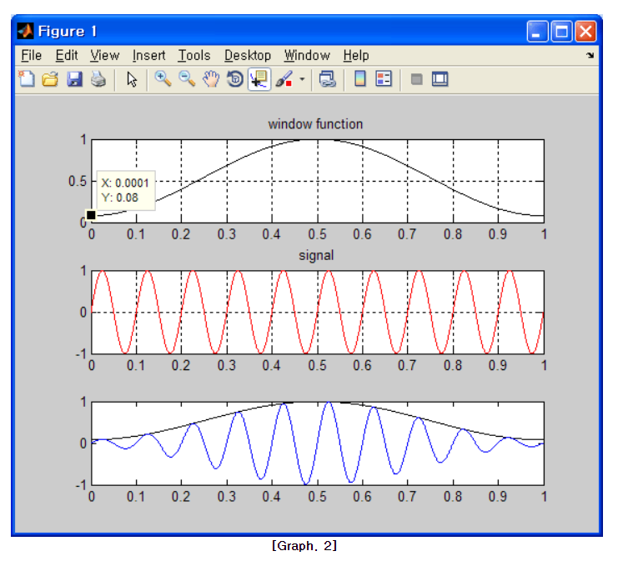
- 연속성을 유지하기 위해 Hamming window를 적용 (프레임의 처음과 끝 포인트)

  - 네이버 2019 해커톤 – Speech 대회
    - 서류 합격
      - 셔류심사 합격
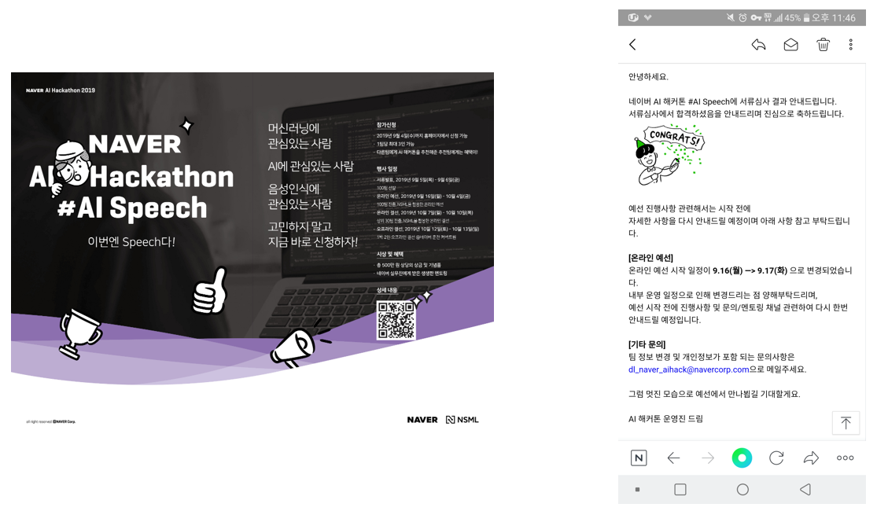

      - 일정

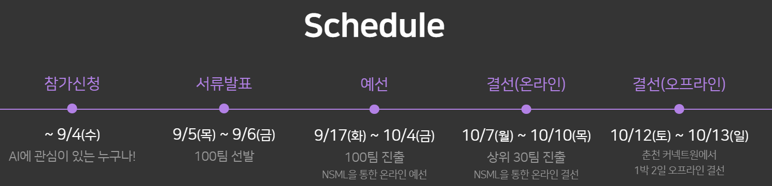

      - 미션

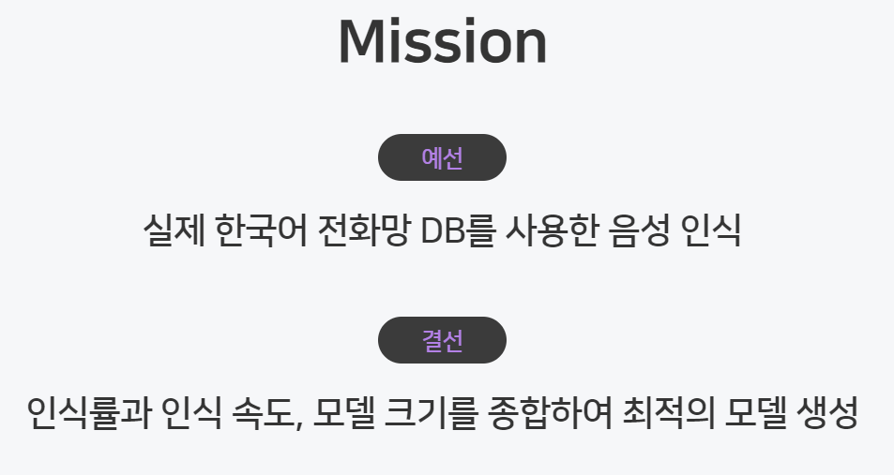
  - 음향 모델 제작
    - 음향 모델 구조 설계
      - 음향 모델 다이어그램
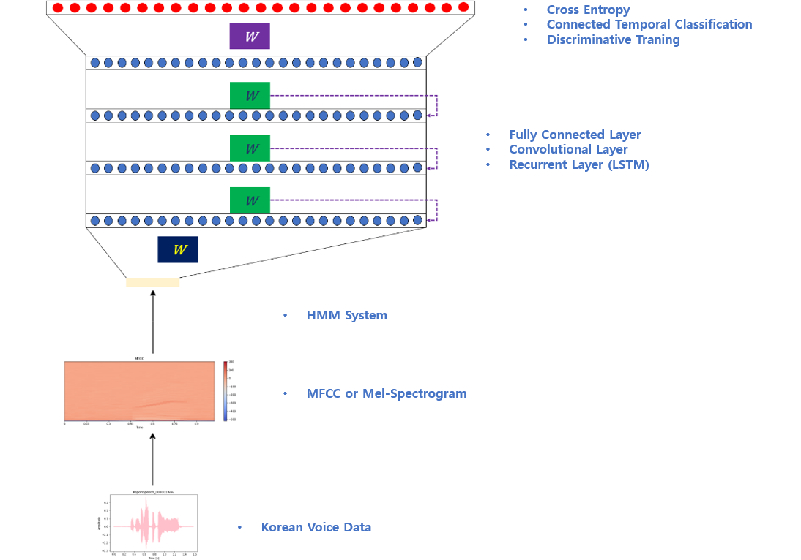

  - 새로운 알고리즘 고안
    - 계산량 감소를 위한 데이터 전처리
      - “카카오”라는 발성에 대한 음성데이터 파형
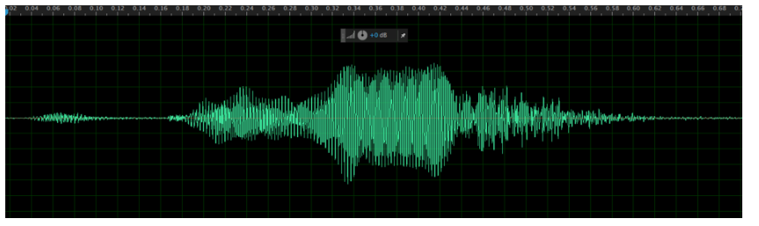

      - 앞, 뒤 공백 부분을 제외한 특징벡터화 고안
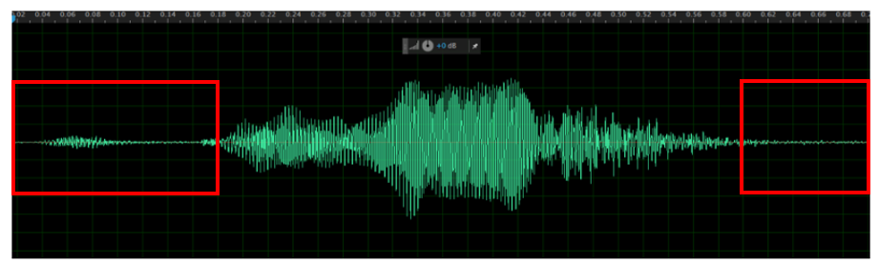
음성데이터의 앞, 뒤 공백 부분(빨간 상자)을 제외한 부분만을 특징벡터화
      - 확인이 필요한 사항
        - 기존 MFCC 알고리즘에 이러한 전처리 과정이 들어가는지 확인
        - 위의 전처리 후 특징벡터 형상이 압축되는지에 대한 확인
        - 위의 전처리 과정 전, 후의 인식률 비교
        - 위의 전처리 과정 전, 후의 연산속도 비교
      - 기대 효과
        - 데이터의 시간축 감소로 인한 특징벡터 형상 압축
        - 특징벡터 형상 압축으로 인한 행렬곱 연산량 감소
        - 시간축 감소로 인한 HMM or CTC or N-gram-CTC 연산량 감소

참고문헌
음성 데이터 잘라보기 : https://kaen2891.tistory.com/32
카카오 제공 음성인식 학습자료 : https://brunch.co.kr/@kakao-it/105
‘Voice Recognition Using MFCC Algorithm’ 논문 (2014.11) : http://ijirae.com/volumes/vol1/issue10/27.NVEC10086.pdf
Hamming Window : http://blog.naver.com/PostView.nhn?blogId=ksunghwank&logNo=140119596852
Acoustic Model, Language Model : https://kaen2891.tistory.com/35
‘인공신경망 기반 한국어 음성인식의 방법 비교’ 논문 (2018.06) : http://www.dbpia.co.kr/journal/articleDetail?nodeId=NODE07512764
‘음성인식 시스템을 위한 전처리 기술’ 논문 (2017.12) : http://www.dbpia.co.kr/journal/articleDetail?nodeId=NODE07322359
‘CTC를 이용한 LSTM RNN 기반 한국어 음성인식 시스템’ 논문 (2017.02) : http://www.dbpia.co.kr/journal/articleDetail?nodeId=NODE07154668
HMM 모형 : https://datascienceschool.net/view-notebook/d18fae471dd5463bb5fc06d24dabfdc9/
End-to-end neural network speech recognition : https://web.stanford.edu/class/cs224s/lectures/224s.17.lec8.pdf
Hamming window : http://blog.naver.com/PostView.nhn?blogId=ksunghwank&logNo=140119596852
딥러닝 (DNN) : 밑바닥부터 시작하는 딥러닝 (한빛미디어)
순환신경망 (RNN) : 밑바닥부터 시작하는 딥러닝2 (한빛미디어)

공수 (man-hour, MH): 해당 업무에 총 투입한 시간을 시(hr) 단위로 기재
mm/dd (%): .목표일 (달성률): 목표일은 한번 결정되면 절대 바꿀 수 없음

